**Конкурсно – игровая программа для учащихся 1-4 классов**

**«Здоровое питание – основа процветания!»**

*Ягупьева Елена Владимировна,*

*учитель начальных классов*

*МАОУ СОШ № 92*

*г. Екатеринбурга,*

*высшая квалификационная категория*

**Цель:**  закрепить у детей знания о законах здорового питания;

воспитывать правильное отношение к своему здоровью и питанию как к источнику энергии для организма, а не удовольствия; обучать учащихся с помощью игровых форм навыкам работы в команде; воспитывать чувство товарищества; развивать творческие способности учеников.

**Задачи:**  убедить их в необходимости и важности соблюдения режима питания; учить детей выбирать самые полезные продукты для здорового рационального питания.

**Оформление кабинета:**

- высказывания о питании: «Мы едим для того, чтобы жить, а не живем для того, чтобы есть», «Кто как жует, тот так и живет», «Правильное питание - один из важнейших компонентов здорового образа жизни»;

- рисунки учащихся с изображением полезных и вредных продуктов;

- выставка книг из школьной библиотеки, посвященная проблемам питания.

**Оборудование для конкурсов:**

- бумага, ручки;

- эмблемы команд, костюмы;

- заранее приготовленные учащимися рисунки с изображением полезных и «условно» вредных продуктов (по 3 рисунка от команды);

- жетоны в виде яблока, вишни, лимона и т. д.

**Ход мероприятия**

**Ведущий:**  Здравствуйте, ребята! Самое сложное и удивительное создание из всего, что есть на Земле - это Человек. Он дышит, питается, растет, развивается, у него рождаются дети. Человек мыслит, обладает речью, трудится. А что же самое главное у человека?  Это здоровье. А значит, его надо беречь. Мне очень приятно видеть вас таких красивых, умных, здоровых. И сегодня, как вы уже догадались, мы поговорим о здоровье, о том, что же поможет нам его сохранить. Наше занятие пройдёт в виде игры-викторины. Итак, мы начинаем.

В нашей конкурсно – игровой программе будут принимать участие команды.  
Оценивать работу команд будет строгое, но справедливое жюри, которое в конце викторины подведет итог. Но сначала давайте поделимся на команды.

**Организация команд.**

До проведения игры учащиеся делятся на команды по 5-6 человек, которые размещаются за отдельно стоящими столами. Состав команд – по желанию учащихся, но учитель деликатно регулирует их состав, чтобы команды были равноценными. После каждого конкурса подводятся итоги в баллах (максимум 5) или выдачей жетонов в виде фруктов.

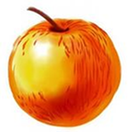 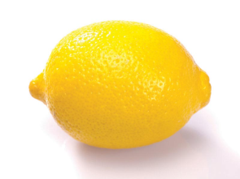 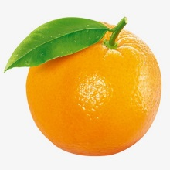 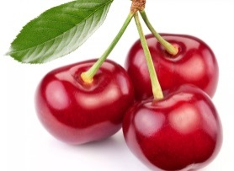

Итоги соревнований может подводить ведущий или специально приглашенное жюри, например, состоящее из учеников старших классов.

**Ход игры**

**I. Организационный момент. Сообщение темы занятия.**

**Ведущий:**  Дорогие ребята! Наша игра посвящена одной из главных тем здорового образа жизни - правильному питанию.

Древние врачи говорили: «Если отец болезни неизвестен, то мать заболеваний - это неправильное питание».

Сегодня мы поговорим о том, что и как нужно есть, каким должен быть режим питания школьника.

Еда без разбора, второпях обязательно приведет к болезни. Она отнимает у нас энергию и выносливость, делает наши тела вялыми и тучными, не позволяет достичь успехов в спорте и учебе.

Физические упражнения и спорт, то есть активный образ жизни, - это одна половина секрета долгой и здоровой жизни; вторая же половина-это правильное питание!

Философ Сократ говорил: «Человек похож на ту пищу, которую он ест». Это значит: для того, чтобы быть здоровым, выносливым, нужно есть пищу, содержащую полезные вещества.

**II. Основная часть.**

**1. Конкурс «Представление».**

Команды заранее придумывают себе названия и девизы, связанные с питанием, например: «Витаминчики», «Дары природы», «Тертые калачи".

**Ведущий:** Предоставляем слово нашим командам (каждая команда в 2-3 фразах объясняет свое название).

Дети могут заранее подготовить эмблемы или оригинальные костюмы, отличающие их команду от других.

**Ведущий:**  Итак, команды заявили о себе и получают следующие баллы. Учитель или член жюри называет оценки.

**2. Конкурс «Составь пословицы о здоровье»**  
Командам даны карточки с первой половиной пословиц о здоровье. Нужно подобрать к первой половине пословицы её вторую половину. Та команда, которая первой выполнит правильно задание, и будет победительницей в этом конкурсе.  
1. Здоровье –  
2. Здоров будешь –  
3. Болеешь – лечись,  
4. Существует тысяча болезней,  
5. Ум да здоровье-  
6. Бережешь себя-  
7. Красота человека -  
8. Двигайся больше -  
(Слова для справок: всё добудешь, но здоровье только одно, главное богатство, а здоров - берегись проживешь дольше, бережешь и свое здоровье, в здоровье, всего дороже).

**3. Конкурс «Загадки с грядки».**

**Ведущий:**  Каждой команде предлагается несколько загадок. Если команда не угадывает, о каком полезном растении идет речь, то ей помогает другая.

а) Вкусны - оближешь пальчики –

Оранжевые мячики.

Но только в них я не играю,

А неизменно их съедаю.  (Апельсины)

б) Этот вкусный желтый плод

К нам из Африки плывет,

Обезьянам в зоопарке

Пищу круглый год дает.   (Банан)

в) Он шипы свои выставил колко.

Шипы у него - как иголки.

Но мы не шипы у него соберем,

Полезных плодов для аптеки нарвем.   (Шиповник)

г) Дольку этого плода

В чай кладем мы иногда,

Ароматней и вкусней

В чашке чай бывает с ней.   (Лимон)

д) Не бросают их солдаты,

Они вкусные - ... (гранаты)

е) Я - красна, я - кисла,

На болоте я росла,

Дозревала под снежком.

Ну-ка, кто со мной знаком? (Клюква)

ж) Летом рад я свежей

Ягоде медвежьей,

А сушеная в запас

От простуды лечит нас.   (Малина)

з) Алый цвет, медовый вкус,

Съел до корки я ... (арбуз)

и) Выла ребенком - не знала пеленок,

А взрослою стала - сто пеленок иметь стала.    (Капуста)

к) Этот красный корнеплод

Для борща нам подойдет.

И его ж в вареном виде

В винегрете мы увидим. (Свекла)

л) Эта рыжая девица

Под землей от нас таится,

Но зеленый веер свой

Выставляет над землей. (Морковь.)

м) Он почти по форме сердца,

Желто-красный плоду... (перца).

н) Не болеем больше гриппом,

Не боимся сквозняка,

Все лекарства заменяет

Нам головка ...(чеснока).

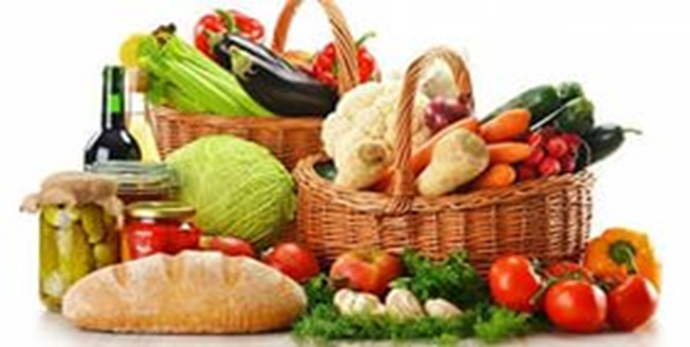

**Ведущий:**  Очень много загадок вы отгадали, ребята. И все фрукты и овощи, которые вы называли, содержат витамины. Без них не будет хорошего здоровья. Но витамины в пище нужно уметь сохранять.

***Чтобы сохранить витамины:***

• овощи нужно чистить непосредственно перед варкой или едой;

• нельзя оставлять овощи на ночь в воде - витамины уходят в воду;

• надо варить овощи под закрытой крышкой - могут разрушиться от кислорода воздуха;

• кастрюли должны быть эмалированные или из термостойкого стекла. Алюминиевую посуду можно использовать для приготовления только молочных блюд.

*Жюри подводит итоги предыдущих конкурсов.*

**Динамическая пауза «Съедобное - несъедобное».**

Ученики становятся в круг и перебрасывают друг другу небольшой мяч, называя по очереди продукты. Поймавший мяч должен сказать: «Полезное или вредное», «Съедобное - несъедобное».

**Ведущий:**  Я очень рада тому, что вы поняли, какие продукты для вас полезны, а какие нужно есть как можно реже.

Но, ребята, в некоторых продуктах есть еще и замаскированные вредные вещества - красители, усилители вкуса и запаха. Почему они замаскированные? Потому что на упаковке чипсов написаны безобидные буквы: Е 320, Е 211 и т. д.

А на самом деле - это опасные вещества, которые при частом употреблении могут вызывать болезни желудка и других органов.

Если вы покупаете лимонад или жевачку, или «чупа-чупс» яркого цвета, то знайте - вы отравляете красителями свою печень и каждый раз разрушаете ее.

**4. Конкурс «Что разрушает здоровье, а что укрепляет?»**

На столе лежат продукты. Команды выбирают полезные продукты, кладут их в корзину.

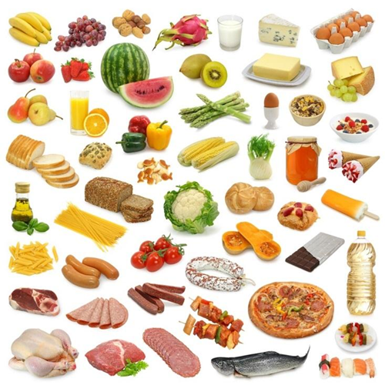

За каждый верно выбранный продукт получают жетон.

**Игра «Правила еды»**

Главное – не переедайте.

Ешьте в одно и то же время простую свежеприготовленную пищу, которая легко усваивается и соответствует потребностям организма.

Перед сном старайся есть чипсы, кириешки, запивая Пепси Колой.

Тщательно пережёвывайте пищу, не спешите глотать.

– Какие правила, мы будем считать ЗОЛОТЫМИ?

**Ведущий**: А сейчас внимание чёрный ящик. Здесь находятся те вещества, которые необходимы человеку в количестве лишь несколько миллиграммов в день, но без них человек болеет и быстро устаёт. Не зря же и название их образовано от латинского слова, что в переводе означает «жизнь».

Ответы команд.

Правильно, это **витамины.**

**5. Конкурс « Ребусы»**

**Ведущий:** Разгадаете ребусы и угадайте, какие витамины содержаться в этих продуктах?

**1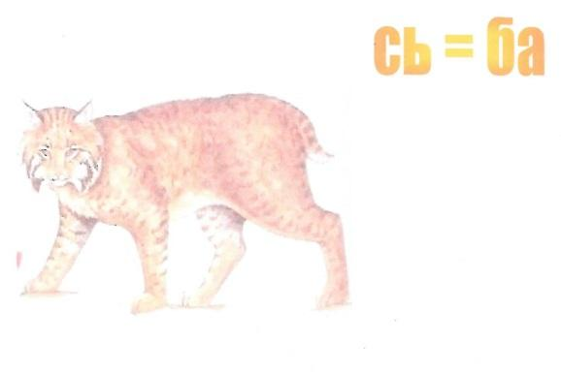 . (Рыба)**

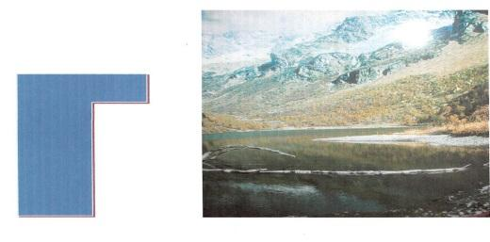 **2. (Гречка)**

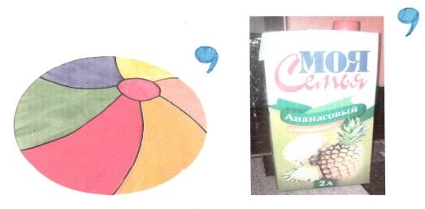

**3. (Мясо)**

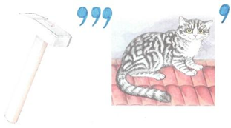 **4. ( Молоко)**

**5( Рыбий жир)**

https://fsd.kopilkaurokov.ru/up/html/2019/09/15/k_5d7de41e241c9/519732_6.png

**7.Масло сливочное**

https://fsd.kopilkaurokov.ru/up/html/2019/09/15/k_5d7de41e241c9/519732_8.png

**8.Яйцо**

https://fsd.kopilkaurokov.ru/up/html/2019/09/15/k_5d7de41e241c9/519732_9.png

**6. Конкурс** **«Найти 9 напитков»**

**Ведущий:**Прочитайте предложения и найдите названия напитков.

У Этого Напитка вкус лимона, дивный аромат (лимонад)

- На ярлыке фирма (кефир)

- Макака обожает этот напиток (какао)

- Коля – фантазер (фанта)

- Мне нравились высокие стаканчики (сок)

- Попробуй немножко, Федя! (кофе)

- Я видел чайку у реки (чай)

- Попробуй этот напиток, Вася! (квас)

- Этот напиток мне знаком, потому, что я пью его каждый день (компот)

**Ведущий:** Давайте с вами поиграем. Вспомним песни о еде (звучат мелодии, с помощью ведущего дети отгадывают песни).

Яблоки на снегу…

Я шоколадный заяц…

Пройду по Абрикосовой,

Сверну на Виноградную…

Ягода-малина нас к себе манила…

Бананы, кокосы. Апельсиновый рай…

Конфетки, бараночки. Словно лебеди саночки…

Кисло-сладкий, сладко-кислый, в общем очень леденцовый…

Ягода-малина…

Антошка, Антошка, пойдем копать картошку

Яблоки на снегу…

Прилетит... и конечно оставит нам в подарок 500 эскимо…

Калинка-малинка…

Я, я, яблоки ела…

Чунга – чанга… жуй кокосы, ешь бананы…

**5. Конкурс «Доскажи фразу»**  
Ведущий говорит незаконченные предложения, а команды должны досказать их. Та команда, которая больше доскажет фраз, та и победит в этом конкурсе.  
1. Крепла, чтоб мускулатура, занимайся _______ (физкультурой).  
2. Помогают нам всегда _______ (солнце, воздух и вода).  
3. Содержи всегда в порядке парту, книжки и _______ (тетрадки).  
4. Чтобы хорошо учиться, меньше за день уставать, надо режим дня _______(соблюдать).  
5. В нашей школе есть закон – вход неряхам _______ (запрещен)

**Ведущий:**«Тому, кто начинает каждое утро с этого действия, надо в 2 раза меньше времени, чтобы собраться и настроиться на рабочий лад?»

Поднимите руку те, кто по утрам делает зарядку.

Молодцы!

И сейчас мы с вами отдохнём и сделаем зарядку.

**Под музыку все танцуют флешмоб «Солнышко лучистое»**

**Ведущий:**

Вам мальчишки и девчонки

приготовила частушки.

если мой совет хороший,

Вы похлопайте в ладоши

На неправильный совет

Вы потопайте: «Нет-Нет»

Постоянно нужно есть

для зубов для ваших

фрукты, овощи, омлет,

творог, простоквашу.

если мой совет хороший,

Вы похлопайте в ладоши.

Не грызите лист капустный:

он совсем, совсем не вкусный.

лучше ешьте шоколад,

Вафли, сахар, мармелад.

Это правильный ответ? /Нет-Нет-Нет/

Говорила маме Люба:

«я не буду чистить зубы»

и теперь у нашей Любы

дырка в каждом – каждом зубе.

каков будет ваш ответ?

Молодчина Люба? /Нет-Нет-Нет/

Блеск зубам чтобы придать,

Нужно крем сапожный взять,

выдавить полтюбика

и почистить зубики.

Это правильный совет? /Нет-Нет-Нет/

Чтобы зубы укреплять,

полезно гвозди пожевать.

Это правильный совет? /Нет-Нет-Нет/

Зубы Вы почистили

и идете спать.

Захватите булочку

сладкую в кровать.

Это правильный совет? /Нет-Нет-Нет/

**III. Подведение итогов**

**Ведущий:** Дорогие ребята, вы сегодня не просто соревновались и участвовали в конкурсах, но и узнавали много нового о том, как с помощью правильного питания сберечь свое здоровье. А здоровье — это самый драгоценный дар, который вам достался от природы, и его нужно сохранить на всю вашу долгую жизнь.

Ну а теперь самый волнующий момент нашей программы – это подведение итогов. Все команды замечательно справились с заданиями конкурсов. Просим жюри объявить результаты конкурсно-игровой программы «Здоровое питание – основа процветания!»

*Жюри подводит итоги викторины и награждает всех участников викторины.*

А сейчас всем не мешало бы пополнить свой организм витаминами. В часть дружбы и любви между командами обменяйтесь лучком, яблоками и др.

**Ведущий:**  
Здоровье народа дороже всего,  
Богатство земли не заменит его.  
Здоровье не купит никто, не продаст.  
Его берегите, как сердце, как глаз.

Будьте здоровы !

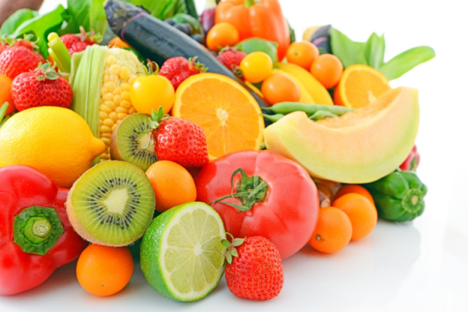

Ссылки на используемые материалы:

<https://infourok.ru/metodicheskaya_razrabotka_uroka_na_temu_zdorovoe_pitanie-484627.htm>

<https://infourok.ru/kursy/search>

<https://nsportal.ru/download/#https://nsportal.ru/sites/default/files/2016/11/26/klassnyy_chas_pravilnoe_pitanie.docx>